WIn 8.1.1 Arbeiten mit Tabellenkalkulationsprogrammen

Die nachfolgende Unterrichtssequenz führt die Schülerinnen und Schüler umfassend in die Arbeit mit Tabellenkalkulationsprogrammen am Beispiel von MS Excel ein.
Die einzelnen Stunden können auch losgelöst voneinander, an unterschiedlichen Stellen im Unterricht, eingesetzt werden.

M 1: Einstiegsbild (1. Stunde)


M 2: Schneesportkurskalkulation (1. Stunde)
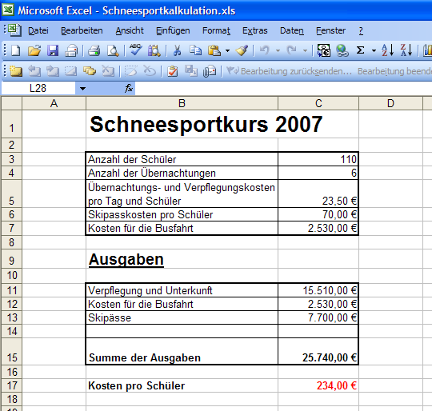

M 3: leeres Arbeitsblatt (1. Stunde)
Grundlegendes Arbeiten mit einer Tabellenkalkulation

1. Bildschirmaufbau

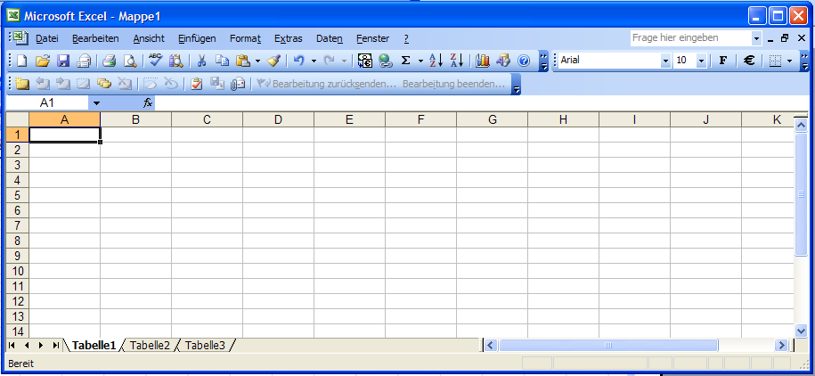

2. Grundrechenarten
Um in Excel Rechnungen nach den Grundrechenarten durchzuführen, muss man den Eintrag mit einem ___________________________ beginnen und dahinter den Rechenvorgang schreiben, in dem keine Leerzeichen vorkommen dürfen.
Als Rechenzeichen wird für die Addition _________, für die Subtraktion _________, für die Multiplikation ___________ und für die Division ___________ verwendet.
Es kann sowohl mit ________________ als auch mit _________________ gerechnet werden.
Auch eine vermischte Rechnung aus __________________ und _________________ ist möglich.
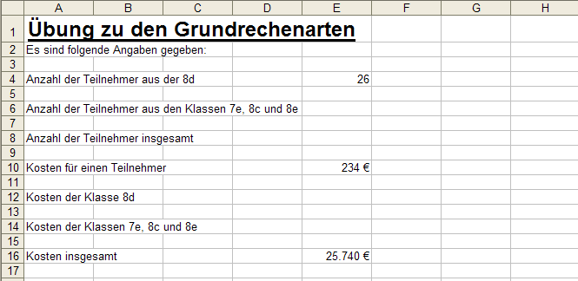
E12: ________________
E14: ________________
E 8: ________________
E 6: ________________

M 4: ausgefülltes Arbeitsblatt (1. Stunde)
Grundlegendes Arbeiten mit einer Tabellenkalkulation

1. Bildschirmaufbau
Eingabefeld
Spaltenbezeichner
Menüleiste

Symbolleiste
Zelle A1

Rechenblatt
Zeilenbezeichner

2. Grundrechenarten
Um in Excel Rechnungen nach den Grundrechenarten durchzuführen, muss man den Eintrag mit einem ___________________________ beginnen und dahinter den Rechenvorgang schreiben, in dem keine Leerzeichen vorkommen dürfen.
Gleichheitszeichen
+
-
Als Rechenzeichen wird für die Addition _________, für die Subtraktion _________, für die Multiplikation ___________ und für die Division ___________ verwendet.
*
/
Zahlen
Zellen
Es kann sowohl mit ________________ als auch mit _________________ gerechnet werden.
Zahlen
Zellen
Auch eine vermischte Rechnung aus __________________ und _________________ ist möglich.
E12: =E4*E10
E14: =E16-E12
E 8: =E4+E6
E 6: =E16/E10

M 5: Übung zu den Grundrechenarten (1. Stunde)

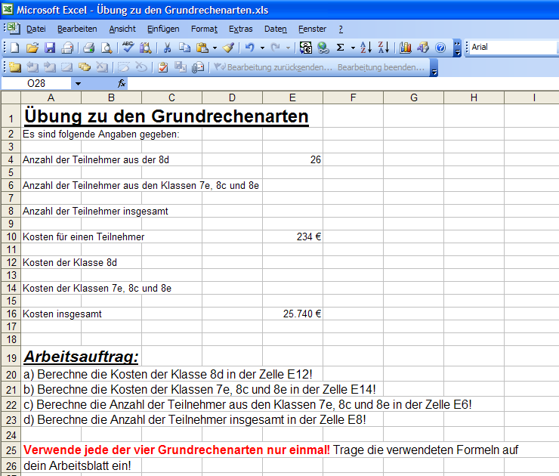

M 6: Tafelbild (2. Stunde)

Berechnung der Wirtschaftsinformatiknote

Stegreifaufgaben: 3 2 4 2

Abfragen bzw. Unterrichtsbeiträge: 2 3 1

3 + 2 + 4 + 2 + 2 + 3 + 1 = 17

17 : 7 = 2,43 → Note 2

Berechnung der Note in Wirtschaft und Recht

Stegreifaufgaben: 3 2 4 2

Abfragen bzw. Unterrichtsbeiträge: 2 3 1

3 + 2 + 4 + 2 + 2 + 3 + 1 = 17

Durchschnitt mündliche Noten: 17 : 7 = 2,43

Schulaufgaben: 2 3

2 + 3 = 5

Durchschnitt Schulaufgaben: 5 : 2 = 2,50

2,43 + 2,50 = 4,93

4,93 : 2 = 2,47 → Note 2

M 7: leeres Arbeitsblatt (2. Stunde)

3. Funktionen

__________________ : Berechnung der _____________ aus allen Zahlen in einem Bereich des Rechenblattes

________________________________________________________________________________________

__________________ : Berechnung der _____________ an Werten in einem Bereich des Rechenblattes

______________________________________________________________________________________

Hinweis: Mit dem Zeichen „;“ werden nur die angegebenen Zellen berechnet, mit dem Zeichen „:“ auch alle Zwischenzellen.

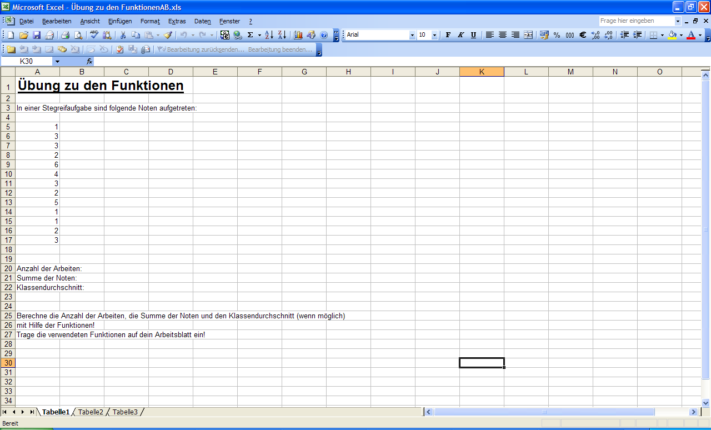
C20: ___________________
C21: ___________________
C22: ___________________

Arbeitsauftrag:
- Erstellt in Partnerarbeit ein Notenberechnungsprogramm mit Hilfe von Excel zur Berechnung eurer Wirtschaftsinformatiknote!
- Benennt das erstellte Rechenblatt „Wirtschaftsinformatik“!
- Erstellt dann ein zweites Rechenblatt mit dem Titel „Wirtschaft und Recht“ zur Berechnung eurer Note in Wirtschaft und Recht!
- Speichert die erstellte Excel-Datei unter dem Namen „Notenberechnung.Name“ auf dem Server in dem Ordner 8d, darin im Ordner Wirtschaftsinformatik und darin im Unterordner Notenberechnung!

M 8: ausgefülltes Arbeitsblatt (2. Stunde)
3. Funktionen
Summe
Summe
__________________ : Berechnung der _____________ aus allen Zahlen in einem Bereich des Rechenblattes
z.B. =Summe(A1;A8) ; =Summe(A1:A8)
_____ ___________________________________________________________________________________

Anzahl
Anzahl
__________________ : Berechnung der _____________ an Werten in einem Bereich des Rechenblattes
z.B. =Anzahl(A1;A8) ; =Anzahl(A1:A8)
______________________________________________________________________________________

Hinweis: Mit dem Zeichen „;“ werden nur die angegebenen Zellen berechnet, mit dem Zeichen „:“ auch alle Zwischenzellen.

C20: =Anzahl(A5:A17)
C21: =Summe(A5:A17)
C22: =C21/C20

Arbeitsauftrag:
- Erstellt in Partnerarbeit ein Notenberechnungsprogramm mit Hilfe von Excel zur Berechnung eurer Wirtschaftsinformatiknote!
- Benennt das erstellte Rechenblatt „Wirtschaftsinformatik“!
- Erstellt dann ein zweites Rechenblatt mit dem Titel „Wirtschaft und Recht“ zur Berechnung eurer Note in Wirtschaft und Recht!
- Speichert die erstellte Excel-Datei unter dem Namen „Notenberechnung.Name“ auf dem Server in dem Ordner 8d, darin im Ordner Wirtschaftsinformatik und darin im Unterordner Notenberechnung!

M 9: Übung zu den Funktionen (2. Stunde)

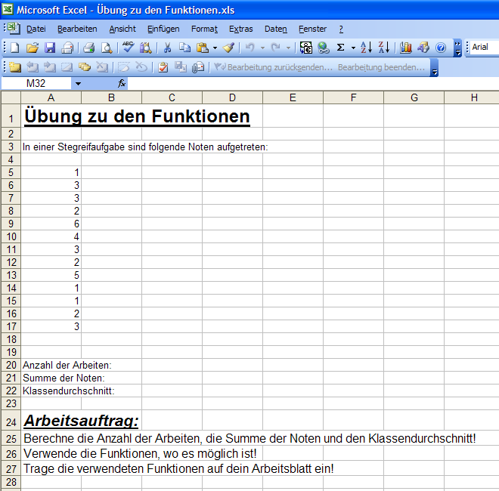

M 10: Klassenliste (2. Stunde)
M 11: Kassenzettel (3. Stunde)

Elektrohändler Media
Digitalkamera 238,-- €

Barzahlung 238,-- €

Zahlung erfolgt

Incl.19 % MwSt. 38,-- €

Warenwert ohne MwSt. 200,-- €

M 12: einfaches Beispiel zum absoluten und relativen Bezug (3. Stunde)

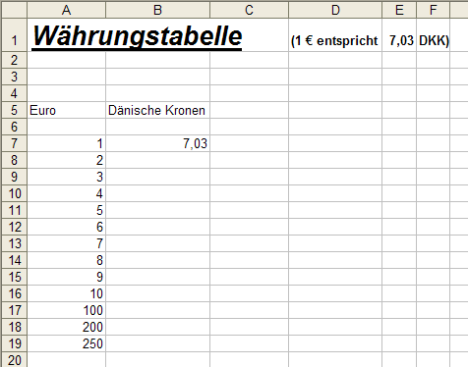

M 13: leeres Arbeitsblatt (3. Stunde)
Berechnung der Mehrwertsteuer anhand eines Kassenzettels

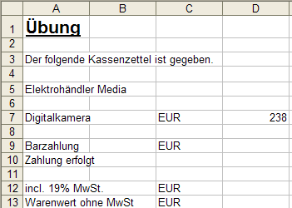
D 9: _________________________
D12: _________________________
D13: ___________________

4. Relative und absolute Bezüge

Werden Formeln mit ________________________ Bezug kopiert, _______________________________

_____________________________________________________________________________________

Werden Formeln mit ________________________ Bezug kopiert, _______________________________

_____________________________________________________________________________________

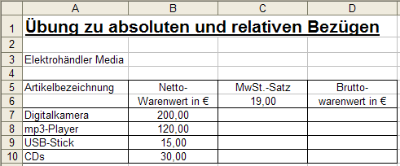
C7: __________________
C8: __________________
C9: __________________
C10: _________________
D7: __________________
D8: __________________
D9: __________________
D10: _________________

M 14: ausgefülltes Arbeitsblatt (3. Stunde)
Berechnung der Mehrwertsteuer anhand eines Kassenzettels

D 9: =D7
D12: =D9/119*19
D13: =D7-D12

4. Relative und absolute Bezüge
absolutem
Werden Formeln mit ________________________ Bezug kopiert, _______________________________
so ändert sich der Bezug nicht, z.B. $D$29.
____________________________________________________________________________________
relativem
Werden Formeln mit ________________________ Bezug kopiert, _______________________________
so wird der Bezug angepasst, z.B. D29.
__________________________________________________________________________________

C7: =B7/100*$C$6
C8: =B8/100*$C$6
C9: =B9/100*$C$6
C10: B10/100*$C$6
D7: =B7+C7
D8: =B8+C8
D9: =B9+C9
D10: =B10+C10

M 15: Übung zur Mehrwertsteuerberechnung

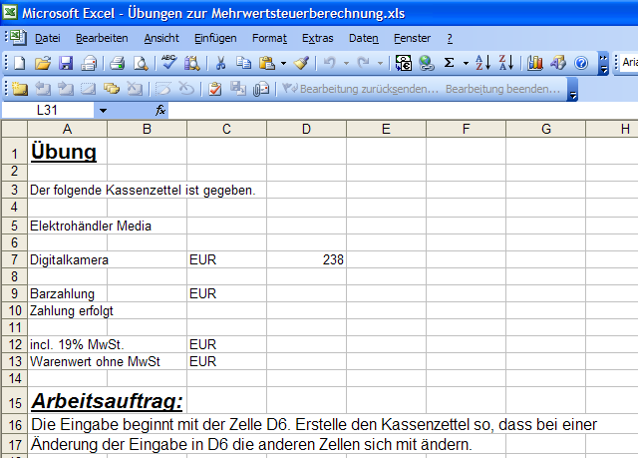

M 16: Übung zu absoluten und relativen Bezügen

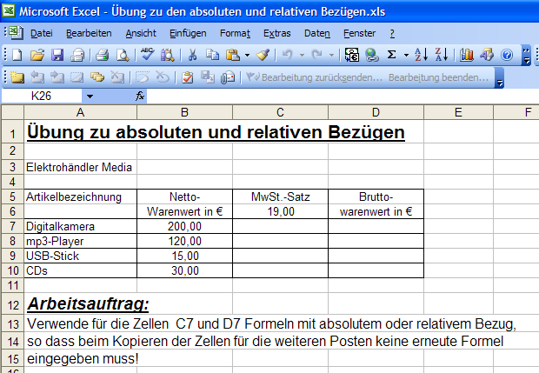

M 17: Stegreifaufgabe (4. Stunde)

2. Stegreifaufgabe im Fach Wirtschaftsinformatik
am 00.00.2011
in der Klasse 8xyz

Name: _____________________

Aufgabe 1
Beschrifte folgende Grafik!

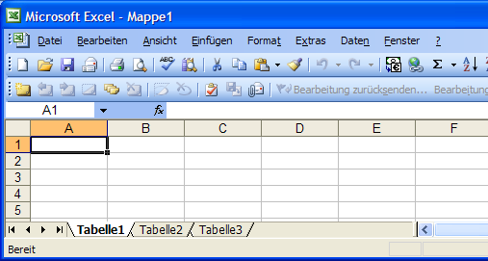
__
4

Aufgabe 2
Erkläre die Wirkung der beiden folgenden Befehle!
a) =Summe(B1;B3;B5): ____________________________________________________________
________________________________________________________________________________
b) =Anzahl(C1;C4;C7): ____________________________________________________________
________________________________________________________________________________
c) Gib die Funktion an, bei der die Werte der Zellen von A7 bis A33 addiert werden!
__
6
________________________________________________________________________________

Aufgabe 3
Erläutere den Unterschied zwischen absolutem und relativem Bezug und gib je ein Beispiel dazu an!

________________________________________________________________________________
__
4
________________________________________________________________________________
________________________________________________________________________________

Bitte wenden!

Aufgabe 4
Folgender Kassenzettel ist gegeben. Die Eingabe wird mit D3 begonnen.
a) Gib die gesuchten Formeln an!
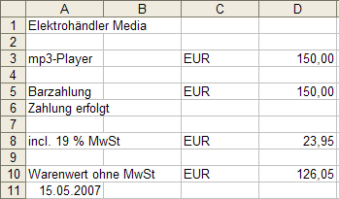

b) Erkläre kurz, warum es sinnvoll ist, einen Kassenzettel mit einem Tabellenkalkulationsprogramm
zu erstellen!

________________________________________________________________________________
__
6
________________________________________________________________________________
___
20

Viel Erfolg!

M 18: Erwartungshorizont (4. Stunde)
2. Stegreifaufgabe im Fach Wirtschaftsinformatik
am 00.00.2011
in der Klasse 8xyz

Name: ________________________

Aufgabe 1
Beschrifte folgende Grafik!

Zelle A1
Symbolleiste
__
4
Eingabefeld
Spaltenbezeichner

Aufgabe 2
Erkläre die Wirkung der beiden folgenden Befehle!
Berechnung der Summe aus den Zahlen in den Zellen B1, B3 und B5
a) =Summe(B1;B3;B5): ____________________________________________________________
________________________________________________________________________________
Berechnung der Anzahl an Werten aus den Zellen C1, C4 und C7
b) =Anzahl(C1;C4;C7): ____________________________________________________________
________________________________________________________________________________
c) Gib die Funktion an, bei der die Werte der Zellen von A7 bis A33 addiert werden!
=Summe(A7:A33)
__
6
________________________________________________________________________________

Aufgabe 3
Erläutere den Unterschied zwischen absolutem und relativem Bezug, und gib je ein Beispiel dazu an!
Werden Formeln mit absolutem Bezug kopiert, ändert sich der Bezug nicht, z.B. $D$28.
________________________________________________________________________________
Werden Formeln mit relativem Bezug kopiert, wird der Bezug angepasst, z.B. D29.
__
4
________________________________________________________________________________
________________________________________________________________________________
Bitte wenden!

Aufgabe 4
Folgender Kassenzettel ist gegeben. Die Eingabe wird mit D3 begonnen.
a) Gib die gesuchten Formeln an!
=D3/119*19
=D3/119*100 oder =D3-D8

b) Erkläre kurz, warum es sinnvoll ist, einen Kassenzettel mit einem Tabellenkalkulationsprogramm
zu erstellen!
Ändert sich z.B. der Verkaufspreis oder die Mehrwertsteuer, so muss man nur diese Zelle ändern
_______________________________________________________________________________
und das Programm errechnet automatisch die anderen Zellen neu.

__
6
________________________________________________________________________________
___
20

Viel Erfolg!

M 19: Tabelle zu den Konsumausgaben (4. Stunde)
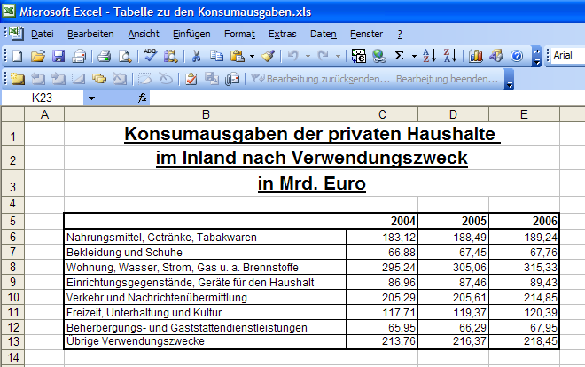

M 20: Informationsblatt (4. Stunde)

5. Diagramme erstellen

- Markiere die Zellen A5 bis D13!
- Klicke das Symbol „Diagramm-Assistent“ 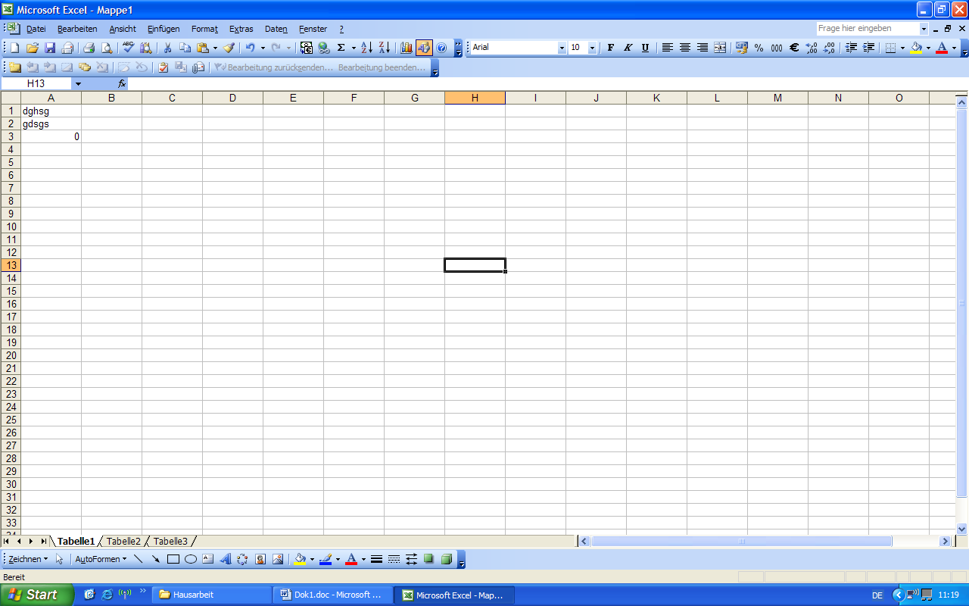 an!
- Wähle den gewünschten Diagrammtyp „Säule“ aus, klicke danach auf „weiter“!
- Im nächsten Schritt siehst du eine erste Vorschau. Wenn alles deinen Wünschen entspricht, klicke auf „weiter“!
- In diesem Schritt kannst du deinem Diagramm einen Namen geben (Diagrammtitel: Konsumausgaben der privaten Haushalte) und die Achsen beschriften (Rubrikenachse: Verwendungszweck und Größenachse: Konsumausgaben in Mrd. €)! Wenn du fertig bist, klicke auf „weiter“!
- Im letzten Schritt kannst du zwischen den Möglichkeiten als neues Blatt und als Objekt in Tabelle 1 einfügen wählen! Entscheide dich für als neues Blatt und klicke auf „Fertig stellen“!
- Im Anschluss erstelle weitere Diagramme deiner Wahl! Überlege dir dabei, welche Diagrammtypen die wichtigen Informationen aus der Tabelle am anschaulichsten darstellen!
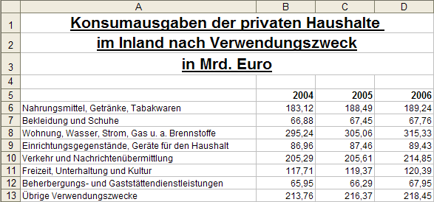

M 21: Beispiele für Ergebnisse der Schüler

